TERMO DE REFERÊNCIA

- DO OBJETO

  - O objeto da presente licitação é a contratação de empresa especializada no fornecimento e instalação de equipamentos que compõem a academia, brinquedos e outros mobiliários sustentáveis ao ar livre da nova VILA OLIMPICA LAUTHENAY PERDIGÃO, visando o desenvolvimento das atividades educativas e de promoção à saúde junto à população do município de Maceió- AL, que serão realizadas pela Secretaria Municipal de Turismo, Esporte Lazer– SEMTEL, com o fornecimento de todo material, acessório, componentes, bem como de toda a mão de obra necessária para a completa execução desde objeto, conforme condições, quantidades e exigências estabelecidas neste Termo de Referência e seus anexos.

- DOS ANEXOS
ANEXO I- Das especificaçōes técnicas e quantidades
ANEXO II- Da referência ilustrativa dos equipamentos

- JUSTIFICATIVA E OBJETIVO DA CONTRATAÇÃO
A SEMTEL atua com competência municipal de promover o esporte em todas as modalidades esportivas no município e fora dele, em competições municipais, intermunicipais, estaduais e federais. Neste caso a necessidade de aquisição de Academia ao Ar livre para ser disponibilizadas em praças e locais previamente preparados para locação do conjunto de equipamentos, o conjunto de Academia ao Ar livre tem como objetivo estimular a pratica de exercícios à população, reduzindo os atendimentos as unidades médicas, com aumento significativo da autoestima, e a pratica de uma vida saudável.
  - O objetivo deste aquisição é atender as necessidades da Secretaria Municipal de Turismo, Esporte Lazer– SEMTEL, bem como ao intuito do próprio convênio, conforme Contrato de Repasse celebrado entre a União por meio do Ministério do Esporte/CAIXA e o Município de Maceió-AL, através do nº 878057/2018.
  - O valor máximo total a ser pago, objeto deste Termo de Referência é de 273.476,19 (duzentos e setenta e três mil, quatrocentos e setenta e seis reais e dezenove centavos

  - A contratação deverá se dar em grupo de (2 lotes), devida á natureza do serviço a ser realizado, uma vez que é necessário materiais semelhantes para que a academia e o parque não obtenham produtos diferentes ficando desigal e discrepante.
- MODALIDADE DA LICITAÇÃO E CRITÉRIO DE JULGAMENTO
  - Os bens a serem adquiridos enquadram-se na classificação de bens comuns, nos termos da Lei n° 10.520, de 2002.
  - A aquisição dar-se-á pela modalidade licitatoria denominada pregão, em sua forma eletrônica, tendo como critério de julgamento e classificação das propostas, o menor preço por LOTE, tendo como referência o valor estimado, observadas as especificações técnicas definidas no Anexo I deste Termo de Referência.
  - O pregão eletrônico ocorrerá sob o modo de disputa Aberto e Fechado, onde os licitantes apresentarão lances públicos e sucessivos, com lance final e fechado.
  - Tendo em vista o Poder discricionário da Administração Pública, bem como o disposto no art. 14 do Decreto 10.024/2019, fora definido este modo de disputa vislumbrando atender ao princípio da vantajosidade, uma vez que este modo proporciona a escolha da proposta mais vantajosa à Administração Pública.
  - Pelo interesse da administração pública, os valores de referência não serão divulgado.

- RECEBIMENTO

  - Os equipamentos que compõem as academias deverão ser novos e originais de fábrica, devendo ser entregues devidamente embalados, de modo a evitar qualquer tipo de dano.

  - Serão recebidos provisoriamente para verificação da conformidade dos mesmos com as especificações e quantidades.

5.2.1. Caso as especificações não estejam de acordo com as exigências, a CONTRATADA deverá substituir ou complementar o material em questão no prazo de 10(dez) dias úteis, contados da notificação, sob pena da aplicação das sanções cabíveis.

  - Depois de verificada a qualidade e quantidade dos equipamentos de acordo com o termo de referência, os mesmos serão recebidos definitivamente e será informado ao fornecedor a data para instalação dos mesmos.

  - (s) empresa(s) vencedora(s) da licitação terá(ão) o prazo máximo de 30 (trinta) dias corridos, para a entrega do material, contado a partir do dia imediatamente posterior ao recebimento pelo fornecedor da ordem de compra, admitindo-se 01 (uma) prorrogação nos termos da Lei Federal nº 8.666/93 de comum acordo com a Contratante.

  - A(s) empresa(s) que não cumprirem o prazo acima estipulado ficará(ão) sujeita(s) às sanções estabelecidas no termo de referência.

  - O arrematante deverá apresentar em até 15 (quinze) dias na Sede do Órgão contratante folder, catálogo ou fotos do produto ofertado nos mesmos moldes solicitados no termo de referência, onde será designada uma Comissão para avaliar a amostra do produto, se o mesmo satisfaz o quanto solicitado sob pena de desclassificação.

  - O recebimento definitivo não isenta a empresa de responsabilidades futuras quanto à qualidade dos produtos entregues e de seus serviços prestados, Devendo os mesmo possuir garantia padrão tanto para o objeto fornecido e nos serviços prestados, por um período mínimo de 12 meses.
- DA CONTRATAÇÃO
6.1 O termo de contrato será substituído por Nota de Empenho e/ou por Ordem de Fornecimento.
6.2 O prazo para a licitante vencedora aceitar ou retirar a Nota de Empenho e /ou por Ordem de Fornecimento é de 05 (cinco) dias, contados da convocação para a sua formalização, podendo ser prorrogado uma só vez, por igual período, nas situações previstas no § 1º do art. 64 da Lei Federal nº. 8.666/93, sob pena de decair o direito à contratação, sem prejuízo das sanções previstas no Art. 81 da mesma lei.
  - Decorridos os prazos acima citados e, não tendo a licitante vencedora comparecido ao chamamento, perderá o direito a contratação independentemente de sujeitar-se às penalidades do art. 7º da Lei Federal nº. 10.520/2002 e autorizará a Contratante a examinar as ofertas subsequentes e a qualificação das licitantes, na ordem de classificação, e assim sucessivamente, até a apuração de uma que atenda ao edital, sendo esta declarada vencedora.
  - Não será admitida a subcontratação do objeto licitatório.
- DA HABILITAÇÃO TÉCNICA

  - A Qualificação Técnica dos licitantes deverá ser comprovada através de:

- Atestado fornecido por pessoa jurídica de direito público ou privado, comprovando que a licitante forneceu ou está fornecendo materiais compatíveis com o objeto deste Pregão. O atestado deverá ser impresso em papel timbrado do emitente, constando seu CNPJ e endereço completo, devendo ser assinado por seus sócios, diretores, administradores, procuradores, gerentes ou servidor responsável, com expressa indicação de seu nome completo e cargo/função.

- Deverão ser apresentados atestados técnicos pela empresa licitante, correspondentes aos equipamentos e brinquedos, descritos conforme tabela deste termo de referencia.

- Declaração emitida pelo proponente para equipamentos lote 1, comprometendo-se a entregar todos os equipamentos acompanhados de Laudo Técnico de Ergonômia emitido por Profissional responsável. devidamente credenciado junto ao Conselho Regional Competente, junto com a proposta enviada.

- Declaração emitida pelo proponente no caso dos brinquedos, que as madeiras empregadas na confecção destes itens devem ter comprovação de origem por meio do Documento de Origem Florestal (DOF), instituído pela Portaria n° 253, de 18 de agosto de 2006, do Ministério do Meio Ambiente (MMA), constitui licença obrigatória para o transporte e armazenamento de produtos florestais de origem nativa, inclusive o carvão vegetal nativo, contendo as informações sobre a procedência desses produtos, nos termos do art. 36 da Lei nº 12.651, de 25 de maio de 2012 (Lei de Proteção da Vegetação Nativa), Desta forma, são considerados produtos florestais e que estão sujeitos ao controle, exigindo-se a emissão de DOF para o seu transporte, nos termos da IN Ibama nº 9/2016.

- EXECUCÇÃO

8.1. O prazo de vigência da contratação é de 180 (cento de oitenta) dias contados da emissão da Nota de empenho, prorrogável na forma do art. 57, § 1°, da Lei n°8.666/93.

8.2.Os equipamentos deverão ser entregues no endereço abaixo:

- VILA OLIMPICA LAUTHENAY PERDIGÃO localizada na TRAVESSA AV. ALICE CAROLINA, Bairro: CIDADE UNIVERSITÁRIA. CEP 57073-580. Fone (82) 3312-5803.

- DE SEGUNDA A SEXTA-FEIRA: 08:00 ÀS 14:00HS

8.3. A empresa contratada, participante da Licitação ficará responsável pelo translado dos equipamentos até o local do respectivo bairro, como também da instalação/fixação dos equipamentos.
8.4.A empresa vencedora terá o prazo de 30 dias para entrega do objeto contados do recebimento da ordem de serviço.

8.5.O prazo para iniciar os serviços de instalação dos equipamentos será de 5 dias contados da data do recebimento do objeto pela SEMTEL e prazo de 15 dias úteis para seu término, sob pena de ter o contrato cancelado sem que caiba qualquer recurso por parte da empresa participante.

- DAS CONDIÇÕES DE PAGAMENTO

O pagamento será efetuado em moeda corrente nacional, mediante apresentação da Nota Fiscal/Fatura devidamente atestada por servidor designado como Gestor do Contrato, por meio de ordem bancária emitida em nome do Contratado, para crédito na conta corrente por ele indicada, uma vez satisfeitas às condições estabelecidas neste Edital e seus Anexos, num prazo de 30 dias.

A nota fiscal/fatura deverá ser emitida pela própria contratada, obrigatoriamente com o número de inscrição no CNPJ indicado na proposta de preços e nos documentos de habilitação e conter o detalhamento do objeto fornecido.

- DA DOTAÇÃO ORÇAMENTÁRIA

Os recursos financeiros e orçamentários para garantir a aquisição dos equipamentos serão provenientes do Contrato de Repasse nº 878057/2018, através da seguinte dotação:

7 - SECRETARIA MUNICIPAL DE TURISMO, ESPORTE E LAZER
003 - FUNDO MUNICIPAL DE ESPORTE E LAZER
27.451.0023.001.1004.0007 - REFORMA E MODERNIZAÇÃO DA VILA OLÍMPICA - RA-7
4.4.90.51.00.00.00.0000 - OBRAS E INSTALAÇÕES

- DO ACOMPANHAMENTO E FISCALIZAÇÃO DO CONTRATO

  - A execução dos contratos será objeto de acompanhamento, controle, fiscalização e avaliação por servidor designado para este fim, podendo ser auxiliado por outro(s) servidor (es) igualmente designado(s);

  - Caberá à fiscalização exercer rigoroso controle do cumprimento do contrato, em especial quanto à quantidade e qualidade do objeto. Deverá conjuntamente fazer registros em relatório próprio por escrito, anotando as irregularidades constatadas, remetendo-o ao chefe imediato para as devidas providências por parte da CONTRATADA.

  - A Gestão do Contrato será determinada pela Secretaria Municipal de Turismo, Esporte e Lazer– SEMTEL, por meio de portaria publicada no Diário Oficial do Município, tendo o Gestor as atribuições de administrar o Contrato.

- DAS OBRIGAÇÕES DA CONTRATADA

  - A CONTRATADA, além das determinações contidas no Termo de Referência e no instrumento convocatório, que aqui se consideram literalmente transcritas, bem como daquelas decorrentes de lei, obriga-se - a:

- Fornecer os bens de acordo com as especificações técnicas constantes no termo de referência;

- Zelar pela boa e completa execução do contrato e facilitar, por todos os meios ao seu alcance, a ampla ação fiscalizadora dos prepostos designados pelo CONTRATANTE, atendendo prontamente às observações e exigências que lhe forem solicitadas;

- Comunicar ao CONTRATANTE qualquer anormalidade que interfira no bom andamento do objeto a ser licitado;

- Efetuar a entrega dos objetos licitados em perfeitas condições, no prazo e local indicados pela Administração, em estrita observância das especificações contidas neste Termo;

- Instalar os equipamentos conforme croqui/projeto apresentado pela Prefeitura Municipal de Maceió no ato da assinatura do contrato;

- Responsabilizar-se pelos vícios e danos decorrentes do produto, de acordo com os artigos 12, 13 e 18, do Código de Defesa do Consumidor (Lei nº 8.078, de 1990);

- Atender prontamente a quaisquer exigências da Administração, inerentes ao objeto da presente licitação em um prazo de 10 dias, contados a partir da abertura do chamado.

- Manter, durante toda a execução do contrato, em compatibilidade com as obrigações assumidas, todas as condições de habilitação e qualificação exigidas na licitação;

- Ressarcir quaisquer danos ou prejuízos causados diretamente à contratante ou a terceiros, decorrentes de sua culpa ou dolo na execução do contrato, não excluindo ou reduzindo essa responsabilidade em razão da fiscalização e acompanhamento da contratante;

- Credenciar preposto para representá-la permanentemente junto à contratante, com a incumbência de resolver todos os assuntos relativos à execução do contrato;

- Responsabilizar-se pelas despesas dos tributos, encargos trabalhistas, previdenciários, fiscais, comerciais, taxas, fretes, e quaisquer outras que incidam ou venham a incidir na execução do contrato.

- Substituir imediatamente, à suas expensas, os materiais em que se verificarem imperfeições, defeitos ou que vierem a ser rejeitados pelo gestor ou fiscal do contrato em um prazo máximo de 10 dias.

- Assumir também, a responsabilidade por todas as providências e obrigações estabelecidas na legislação específica de acidentes do trabalho, quando, em ocorrência da espécie, forem vítimas os seus empregados no desempenho das atividades pertinentes ao contrato ou em conexão com elas, ainda que nas dependências da CONTRATANTE;

- É da inteira responsabilidade da CONTRATADA, no momento da entrega, o ônus com o descarregamento dos materiais, bem como o transporte até o local de armazenamento.

- DAS OBRIGAÇÕES DA CONTRATANTE

- Acompanhar e fiscalizar o cumprimento das obrigações da Contratada, através de servidor especialmente designado;

- Atestar os documentos fiscais pertinentes, quando comprovada a entrega dos objetos, podendo recusar aqueles que não estejam de acordo com os as especificações constantes neste Termo.

- Efetuar os pagamentos à CONTRATADA, de acordo com a forma e prazo estabelecidos neste instrumento, observando as normas administrativas e financeiras em vigor.

- Comunicar à CONTRATADA toda e qualquer ocorrência relacionada com a entrega do objeto em questão.

- Proceder às advertências, multas e demais cominações legais pelo descumprimento das obrigações assumidas pela CONTRATADA.

14. DA GARANTIA
14.1 A Contratada fica obrigada a fornecer garantia de no mínimo 01 (um) ano, ou maior se assim o for pelo fabricante, contados da data da instalação/fixação do item correspondente à Ordem de Fornecimento e aceitação definitiva dos materiais pela contratante.

15. DAS SANÇÕES ADMINISTRATIVAS

15.1. São sanções passíveis de aplicação às empresas, sem prejuízo de outras sanções previstas em legislação pertinente e da responsabilidade civil e criminal que seus atos ensejarem:
15.1.1. Advertência;
15.1.2. Multa diária de 0,3% (três décimos percentuais);
15.1.3. Multa de até 5% (cinco por cento);
15.1.4. Multa de até 10% (dez por cento);
15.1.5. Suspensão temporária, pelo período de até 2 (dois) anos, de participação em licitação e contratação com este órgão com a imediata comunicação;
15.1.6. Impedimento de licitar e contratar com o Município de Maceió pelo prazo de até cinco anos nos termos do art. 10, Anexo II, c/c art. 14, Anexo I, todos do Decreto Municipal 6.417/2004 com o imediato registro no SICAF.
15.2. O fornecedor estará sujeito às sanções do subitem 15.1 nas seguintes hipóteses:
15.3. Multa compensatória de 10% (dez por cento), incidente sobre o valor total do contrato, na hipótese de recusa injustificada em reparar os defeitos apresentados nos produtos fornecidos ou substituir, as suas expensas, as peças necessárias ao seu regular funcionamento, a ser recolhida no prazo máximo de 15 dias (quinze) dias consecutivos, uma vez comunicados oficialmente; 15.4. Multa moratória de 0,3% (zero vírgula três por cento) ao dia, incidente sobre a parcela inadimplida, na hipótese de atraso no cumprimento dos prazos de entrega, até o máximo de 10% (dez por cento) recolhida no prazo máximo de 15 (quinze) dias consecutivos, uma vez comunicada oficialmente.
15.5. “Infrações de menor gravidade que não acarretem prejuízos ao município: aplicação da sanção prevista no subitem 15.1.1”;
15.6. Em caso de ocorrência de inadimplemento não contemplado nas hipóteses anteriores, a Administração procederá à apuração do dano para aplicação da sanção apropriada ao caso concreto, observado o princípio da proporcionalidade.
15.7. A critério da Contratante, nos termos do art. 87, § 2.º, da Lei Federal nº 8.666/93, e considerando a gravidade da infração cometida, ocorrendo quaisquer das hipóteses indicadas no subitem 15.2, a sanção prevista no subitem “15.1.5” ou no subitem “15.1.6” do item 15.1 que poderá ser aplicada isolada ou cumulativamente com quaisquer das multas previstas no subitem “15.1.2” a “15.1.4” do mesmo dispositivo.
15.9. As penalidades fixadas no subitem 15.1 serão aplicadas através de Processo Administrativo a cargo da Contratante, no qual serão assegurados à contratada o contraditório e a ampla defesa. 15.10. As sanções administrativas serão registradas no SICAF.

16.DISPOSIÇÕES GERAIS

  - O Setor Técnico competente auxiliará o pregoeiro nos casos de pedidos de esclarecimentos, impugnações e análise de propostas.

  - Eventuais pedidos de informações/esclarecimentos deverão ser encaminhados a Secretaria Municipal de Turismo, Esporte e Lazer - SEMTEL, através do e-mail:protocolo.semtel@gmail.com, telefone para contato (82) 3312-5803.

Maceió/AL, 24 de março de 2020.

ANEXO I- Especificaçōes técnicas e quantidades

DA DESCRIÇÃO, QUANTIDADE E VALOR ESTIMADO DO OBJETO.

LOTE 01
ITEM | DESCRIÇÃO | UND | QTD
01 | PLACA ORIENTATIVA HORIZONTAL 2X1  Placa orientativa que descreve o modo de utilização dos aparelhos, o alongamento adequado a ser realizado antes e depois dos exercícios e diversas outras informações importantes.  ESTRUTURA METÁLICA: Equipamento produzido a partir de tubos e chapas em aço carbono de alta resistência, sob dimensões de no mínimo de 3” ½, 2”, 1”, ¾ e 3/16 com espessuras mínimas de 1,50 mm e máxima de 2,00 mm; orifícios tubulares: extremidades superiores, inferiores e móveis blindados em chapa de no mínimo 14mm.  PINTURA: ELETROSTÁTICA/EPÓXI.  PARAFUSOS: Aço Zincado ou similares  DIMENSÕES APROXIMADAS: Altura: 3150 mm / Largura: 77 mm / Profundidade: 2230 mm / Peso: 40 kg / Área: 0,25 m²  COR: Azul, verde e branco  Detalhes (ANEXO II) | PÇ | 01
02 | REMADA SENTADA INDIVIDUAL  Fortalece a musculatura das costas e ombros.  ESTRUTURA METÁLICA: Equipamento Remado Sentada produzido a partir de tubos e chapas em aço carbono de alta resistência, sob dimensões de no mínimo 2” ½,1” ½, 1” ¼, 1”, 3/4 e 3/16 com espessuras mínimas de 1,50 mm e máxima de 2,00mm; orifícios tubulares: extremidades superiores, inferiores e móveis blindados em chapa de no mínimo 14mm.  PINTURA: ELETROSTÁTICA/EPÓXI.  PARAFUSOS: Aço Zincado ou similares.  DIMENSÕES APROXIMADAS: Altura: 946mm / Largura:755,69mm / Profundidade: 1003,64mm / Peso: 15,19kg / Área: 0,757m².  COR: Azul, verde e branco  Detalhes (ANEXO II) | PÇ | 02
03 | ROTAÇÃO VERTICAL COM DIAGONAL DUPLO  Fortalece os membros superiores, melhorando a coordenação motora e a mobilidade das articulações e cotovelos.  ESTRUTURA METÁLICA: Equipamento produzido a partir de tubos e chapas em aço carbono de alta resistência, sob dimensões de no mínimo de 3” ½, 2”, 1”, ¾ e 3/16 com espessuras mínimas de 1,50 mm e máxima de 2,00mm; orifícios tubulares: extremidades superiores, inferiores e móveis blindados em chapa de no mínimo 14mm.  PINTURA: ELETROSTÁTICA/EPÓXI.  PARAFUSOS: Aço Zincado ou similares.  DIMENSÕES APROXIMADAS: Altura: 1515mm / Largura: 1150mm / Profundidade: 709mm / Peso: 15,70kg/ Área: 0,815m²  COR: Azul, verde e branco  Detalhes (ANEXO II) | PÇ | 01
04 | PUXADOR PEITORAL DUPLO  Fortalece as musculaturas do peito, costas e braços.  ESTRUTURA METÁLICA: Equipamento produzido a partir de tubos e chapas em aço carbono de alta resistência, sob dimensões no mínimo de 3” ½, 2”, 1” ½, 1” e 3/16 com espessuras mínimas de 1,50 mm e máxima de 2,00mm; orifícios tubulares: extremidades superiores e inferiores blindadas em chapa de no mínimo 14mm.  PARAFUSOS: Aço Zincado ou similares  PINTURA: ELETROSTÁTICA/EPÓXI.  DIMENSÕES APROXIMADAS: Altura: 1400 mm / Largura: 645 mm / Profundidade: 1250 mm / Peso: 37 kg / Área: 0,8 m²  COR: Azul, verde e branco  Detalhes (ANEXO II) | PÇ | 01
05 | SIMULADOR DE ESCADA INDIVIDUAL  Fortalece a musculatura dos membros inferiores, quadril, e a função cardiorrespiratória.  ESTRUTURA METÁLICA: Equipamento produzido a partir de tubos e chapas em aço carbono de alta resistência, sob dimensões no mínimo de 2” ½, 1” ½ e 3/16 com espessuras mínimas de 1,50 mm e máxima de 2,00mm; orifícios tubulares: extremidades superiores, inferiores e móveis blindados em chapa de no mínimo 14mm.  PINTURA: ELETROSTÁTICA/EPÓXI.  PARAFUSOS: Aço Zincado ou similares  DIMENSÕES APROXIMADAS: Altura: 1551 mm / Largura: 810 mm / Profundidade: 1350 mm / Peso: 58 kg / Área: 1,09 m²  COR: Azul, verde e branco  Detalhes (ANEXO II) | PÇ | 01
06 | CAVALGADA INDIVIDUAL  Fortalece os grupos musculares dos membros inferiores, superiores e aumenta a capacidade cardiorrespiratória.  ESTRUTURA METÁLICA: Equipamento produzido a partir de tubos e chapas em aço carbono de alta resistência, sob dimensões de no mínimo 2” ½, 2”, 1” ½, ¼ e 1” com espessuras mínimas de 1,50 mm e máxima de 2,00mm; orifícios tubulares: extremidades superiores, inferiores e móveis blindados em chapa de no mínimo 14mm.  PINTURA: ELETROSTÁTICA/EPÓXI.  PARAFUSOS: Aço Zincado ou similares.  DIMENSÕES APROXIMADAS: Altura: 945mm / Largura: 538mm/ Profundidade: 1123mm / Peso: 15,40kg / Área: 0,604m².  COR: Azul, verde e branco  Detalhes (ANEXO II) | PÇ | 02
07 | PRESSÃO DE PERNAS DUPLO  Fortalece a musculatura das coxas, quadris e pernas.  ESTRUTURA METÁLICA: Equipamento produzido a partir de tubos e chapas em aço carbono de alta resistência, sob dimensões de no mínimo 2” ½, 2”, ¾ e 3/16 com espessuras mínimas de 1,50 mm e máxima de 2,00mm; orifícios tubulares: extremidades superiores, inferiores e móveis blindados em chapa de no mínimo 14mm.  PINTURA: ELETROSTÁTICA/EPÓXI.  PARAFUSOS: Aço Zincado ou similares.  DIMENSÕES APROXIMADAS: Altura: 1215mm / Largura:1938mm / Profundidade: 358mm / Peso: 31,48kg / Área: 0,887m².  COR: Azul, verde e branco  Detalhes (ANEXO II) | PÇ | 01
08 | SURF DUPLO  Melhora a flexibilidade e mobilidade dos membros inferiores, quadris e região lombar.  ESTRUTURA METÁLICA: Equipamento produzido a partir de tubos e chapas em aço carbono de alta resistência, sob dimensões de no mínimo 3” ½, 2”, 1” ½ e 3/16 com espessuras mínimas de 1,50 mm e máxima de 2,00mm; orifícios tubulares: extremidades superiores, inferiores e móveis blindados em chapa de no mínimo 14mm.  PINTURA: ELETROSTÁTICA/EPÓXI  PARAFUSOS: Aço Zincado ou similares.  DIMENSÕES APROXIMADAS: Altura: 1215mm / Largura: 608mm / Profundidade: 956mm / Peso: 20,81kg / Área: 0,581m².  COR: Azul, verde e branco  Detalhes (ANEXO II) | PÇ | 01
09 | ALONGADOR 3 ALTURAS  Alonga e aumenta a mobilidade da articulação dos membros superiores.  ESTRUTURA METÁLICA: Equipamento produzido a partir de tubos e chapas em aço carbono de alta resistência, sob dimensões de no mínimo 3” ½, 2”, 1”, ¾ e 3/16 com espessuras mínimas de 1,50 mm e máxima de 2,00mm; orifícios tubulares: extremidades superiores, inferiores e móveis blindados em chapa de no mínimo 14mm.  PINTURA: ELETROSTÁTICA/EPÓXI  PARAFUSOS: Aço Zincado ou similares.  DIMENSÕES APROXIMADAS: Altura:2235 mm/ Largura:1258 mm/  Profundidade:1408 mm / Peso: 26,58kg / Área: 1,77 m²  COR: Azul, verde e branco  Detalhes (ANEXO II) | PÇ | 01
10 | JOGO DE BARRAS  Aparelho Espaldar/ Barra Alta / Barra Baixa. Equipamento desenvolvido para trabalhos em ambientes externos. Produto que possibilita uma sensação de liberdade ao usuário com ótima biomecânica.  ESTRUTURA METÁLICA: Equipamento produzido a partir de tubos e chapas em aço carbono de alta resistência, sob dimensões de no mínimo 3” ½, 1” ½, 1” e 3/16, com espessuras mínimas de 1,50 mm e máxima de 2,00mm; orifícios tubulares: extremidades superiores, inferiores e móveis blindados em chapa de no mínimo 14mm.  PINTURA: ELETROSTÁTICA/EPÓXI  PARAFUSOS: Aço Zincado ou similares.  DIMENSÕES APROXIMADAS: Altura: 2240 mm / Largura: 230 mm / Profundidade: 3500 mm/ Peso: 52 kg / Área: 0,87 m²  COR: Azul, verde e branco  Detalhes (ANEXO II) | PÇ | 01
11 | CAVALGADA DUPLO  Fortalece os grupos musculares dos membros inferiores, superiores e aumenta a capacidade cardiorrespiratória.  ESTRUTURA METÁLICA: Equipamento produzido a partir de tubos e chapas em aço carbono de alta resistência, sob dimensões de no mínimo 2” ½, 2”, 1” ½, ¼ e 1” com espessuras mínimas de 1,50 mm e máxima de 2,00mm; orifícios tubulares: extremidades superiores, inferiores e móveis blindados em chapa de no mínimo 14mm.  PINTURA: ELETROSTÁTICA/EPÓXI  PARAFUSOS: Aço Zincado ou similares.  DIMENSÕES APROXIMADAS: Altura: 945mm / Largura: 1308,50mm / Profundidade: 1107mm / Peso: 32,28kg / Área: 1,448 m².  COR: Azul, verde e branco  Detalhes (ANEXO II) | PÇ | 01
12 | ESQUI DUPLO  Melhora a flexibilidade dos membros inferiores, quadril, membros superiores e a função cardiorespitatória.  ESTRUTURA METÁLICA: Equipamento produzido a partir de tubos e chapas em aço carbono de alta resistência de no mínimo de 2” ½, 2”, 1” ¼ e tubo de no mínimo 50x30x1,50mm; orifícios tubulares: extremidades superiores, inferiores e móveis blindados em chapa de no mínimo 14mm.  PINTURA: ELETROSTÁTICA/EPÓXI  PARAFUSOS: Aço Zincado ou similares  DIMENSÕES APROXIMADAS: Altura: 1323,50mm Largura: 1556mm / Profundidade: 1285mm / Peso: 57,83kg / Área: 1,999m².  COR: Azul, verde e branco  Detalhes (ANEXO II) | PÇ | 01
13 | SIMULADOR DE CAMINHADA DUPLO  Aumenta a mobilidade dos membros inferiores e desenvolve coordenação motora.  ESTRUTURA METÁLICA: Equipamento produzido a partir de tubos e chapas em aço carbono de alta resistência, sob dimensões de no mínimo de 2” ½ x 2 mm e 1” ¼ x 2,00mm; orifícios tubulares: extremidades superiores, inferiores e móveis blindados em chapa de no mínimo 14mm.  PINTURA: ELETROSTÁTICA/EPÓXI  PARAFUSOS: Aço Zincado ou similares  DIMENSÕES APROXIMADAS: Altura: 1077mm / Largura: 1727mm / Profundidade: 522mm /Peso: 47,47kg / Área: 0,901m².  COR: Azul, verde e branco  Detalhes (ANEXO II) | PÇ | 01
14 | MULTIPLO EXERCITADOR CONJUGADO  Fortalece, alonga e aumenta a flexibilidade dos membros superiores e inferiores. Flexor de Pernas; Extensor de Pernas; Supino reto Sentado; Supino inclinado Sentado; Rotação vertical; Puxada alta.  ESTRUTURA METÁLICA: Equipamento produzido a partir de tubos e chapas em aço carbono de alta resistência, sob dimensões de no mínimo 2” ½ x 2 mm e 1” x 2,00 mm; assentos esteira em tubo oblongo de no mínimo 48x20x1,50 mm; assento redondo em chapa 14; contrapesos em chapa 3/8; orifícios tubulares: extremidades superiores, inferiores e móveis blindados em chapa de no mínimo 14mm.  PINTURA: ELETROSTÁTICA/EPÓXI.  PARAFUSOS: Aço Zincado ou similares  DIMENSÕES APROXIMADAS: Altura: 1650 mm / Largura: 993mm / Profundidade: 2620 mm / Peso: 93,19 kg / Área: 2,60 m²  COR: Azul, verde e branco  Detalhes (ANEXO II) | PÇ | 02
15 | JOGO DE BARRAS  Fortalece ombros e peitoral. ESTRUTURA METÁLICA: Equipamento produzido a partir de tubos e chapas em aço carbono de alta resistência, sob dimensões de no mínimo 3” ½ x 1mm e 3/16 com espessuras mínimas de 1,50 mm e máxima de 2,00 mm; orifícios tubulares: extremidades superiores blindadas em chapa de no mínimo 14mm.  PINTURA: ELETROSTÁTICA/EPÓXI.  PARAFUSOS: Aço Zincado ou similares  DIMENSÕES APROXIMADAS: Aço Zincado DIMENSÕES: Altura: 2230 mm / Largura: 230 mm /Profundidade: 3356 mm / Peso: 47,1 kg / Área: 0,77 m²  COR: Azul, verde e branco  Detalhes (ANEXO II) | PÇ | 01
16 | ROTAÇÃO DIAGONAL DUPLO  Aumenta a mobilidade das articulações dos ombros e dos cotovelos.  ESTRUTURA METÁLICA: Equipamento produzido a partir de tubos e chapas em aço carbono de alta resistência, sob dimensões de no mínimo 2” ½ x 2mm, 1x1,50mm, 3” ½ x 2 mm, ¾ x 1,50mm; orifícios tubulares: extremidades superiores, inferiores e móveis blindados em chapa de no mínimo 14mm.  PINTURA: ELETROSTÁTICA/EPÓXI.  PARAFUSOS: Aço Zincado ou similares  DIMENSÕES APROXIMADAS: Altura: 1316mm / Largura: 1156mm / Profundidade: 994,50mm / Peso: 18,48kg / Área: 1,149m².  COR: Azul, verde e branco  Detalhes (ANEXO II) | PÇ | 02
17 | BARRA PARALELA  Permite a prática de exercícios de alta performance, fortalecendo os grupos musculares dos membros superiores e inferiores.  ESTRUTURA METÁLICA: Equipamento produzido a partir de tubos e chapas em aço carbono de alta resistência, sob dimensões de no mínimo 3” ½ x 1mm e 3/16 com espessuras mínimas de 1,50 mm e máxima de 2,00 mm; orifícios tubulares: extremidades superiores blindadas em chapa de no mínimo 14mm.  PINTURA: ELETROSTÁTICA/EPÓXI.  PARAFUSOS: Aço Zincado ou similares  DIMENSÕES APROXIMADAS: Altura: 1230 mm / Largura: 600 mm /Profundidade: 1980 mm / Peso: 36 kg / Área: 1,2 m².  COR: Azul, verde e branco  Detalhes (ANEXO II) | PÇ | 01
18 | ADUÇÃO E ABDUÇÃO DE BRAÇOS  Aumenta a mobilidade dos membros inferiores, desenvolve coordenação motora fortalecendo músculos da coxa e quadril e região lombar.  ESTRUTURA METÁLICA: Equipamento produzido a partir de tubos e chapas em aço carbono de alta resistência, sob dimensões de no mínimo 3” ½ x 2mm, 1” ½ e 3/16 com espessuras mínimas de 1,50 mm e máxima de 2,00 mm; orifícios tubulares: extremidades superiores, inferiores e móveis blindados em chapa de no mínimo 14mm.  PINTURA: ELETROSTÁTICA/EPÓXI.  PARAFUSOS: Aço Zincado ou similares  DIMENSÕES APROXIMADAS: Altura: 1235 mm / Largura: 461 mm / Profundidade: 735 mm / Peso: 19 kg /Área: 0,41 m²  COR: Azul, verde e branco  Detalhes (ANEXO II) | PÇ | 01
19 | ELÍPTICO MECÂNICO INDIVIDUAL  Melhora a flexibilidade dos membros inferiores, quadril, membros superiores e a função cardiorrespiratória.  ESTRUTURA METÁLICA: Equipamento produzido a partir de tubos e chapas em aço carbono de alta resistência, sob dimensões de no mínimo 2” ½ x 1” ½ 1” x 3/8 com espessuras mínimas de 1,50 mm e máxima de 2,00 mm; orifícios tubulares: extremidades superiores, inferiores e móveis blindados em chapa de no mínimo 14mm.  PINTURA: ELETROSTÁTICA/EPÓXI.  PARAFUSOS: Aço Zincado ou similares  DIMENSÕES APROXIMADAS: Altura: 1492 mm / Largura: 800 mm / Profundidade: 1215 mm / Peso: 27,8 kg / Área: 0,97 m²  COR: Azul, verde e branco  Detalhes (ANEXO II) | PÇ | 01
20 | BICICLETA DE CADEIRA INDIVIDUAL  Aumenta a flexibilidade dos membros inferiores, aumenta a capacidade cardiorrespiratória, ativa a circulação sanguínea.  ESTRUTURA METÁLICA: Equipamento produzido a partir de tubos e chapas em aço carbono de alta resistência, sob dimensões de no mínimo 2” ½ x 1mm ½ e 1” com espessuras mínimas de 1,50 mm e máxima de 2,00 mm; assento em tubo oblongo de no mínimo 48x20x1,50 mm; orifícios tubulares: extremidades superiores e inferiores blindadas em chapa de no mínimo 14mm.  PINTURA: ELETROSTÁTICA/EPÓXI.  PARAFUSOS: Aço Zincado ou similares  DIMENSÕES APROXIMADAS: Altura: 799 mm / Largura: 750 mm / Profundidade: 877,2 mm / Peso: 18,94 kg / Área: 0,66 m²  COR: Azul, verde e branco  Detalhes (ANEXO II) | PÇ | 01
21 | PUXADOR COSTAS DUPLO  Fortalece as musculaturas do peito, costas e braços.  ESTRUTURA METÁLICA: Equipamento produzido a partir de tubos e chapas em aço carbono de alta resistência, sob dimensões de no mínimo 3” ½ x 2”, 1” ½, 1” e 3/16 com espessuras mínimas de 1,50 mm e máxima de 2,00 mm; orifícios tubulares: extremidades superiores e inferiores blindadas em chapa de no mínimo 14mm.  PINTURA: ELETROSTÁTICA/EPÓXI.  PARAFUSOS: Aço Zincado ou similares  DIMENSÕES APROXIMADAS: Altura: 1450 mm / Largura: 1090 mm / Profundidade: 1880 mm / Peso: 44 kg / Área: 2 m²  COR: Azul, verde e branco  Detalhes (ANEXO II) | PÇ | 01
22 | PARALELA DUPLA  Permite a prática de exercícios de alta performance, fortalecendo os grupos  musculares dos membros superiores.  ESTRUTURA METÁLICA: Equipamento produzido a partir de tubos e chapas em aço carbono de alta resistência, sob dimensões de no mínimo 3” ½ e 1” ½ com espessuras mínimas de 1,50 mm e máxima de 2,00 mm; orifícios tubulares blindados em chapa de no mínimo 14mm.  PINTURA: ELETROSTÁTICA/EPÓXI.  PARAFUSOS: Aço Zincado ou similares  DIMENSÕES APROXIMADAS: Altura: 1520 mm / Largura: 743 mm / Profundidade: 1386 mm / Peso: 25 kg / Área: 1,03 m²  COR: Azul, verde e branco  Detalhes (ANEXO II) | PÇ | 01
23 | ABDOMINAL INDIVIDUAL  Permite a prática de atividades dos grupos musculares do abdômen.  ESTRUTURA METÁLICA: Equipamento produzido a partir de tubos e chapas em aço carbono de alta resistência, sob dimensões de no mínimo 3” ½, 1” ½ e 3/16 com espessuras mínimas de 1,50 mm e máxima de 2,00 mm; esteira em oblongo de no mínimo 48x20x1,50 mm; orifícios tubulares: extremidades superiores e inferiores blindadas em chapa de no mínimo 14mm.  PINTURA: ELETROSTÁTICA/EPÓXI.  PARAFUSOS: Aço Zincado ou similares  DIMENSÕES APROXIMADAS: Altura: 585 mm / Largura: 569 mm / Profundidade: 1732 mm / Peso: 26 kg /Área: 0,98 m²  COR: Azul, verde e branco  Detalhes (ANEXO II) | PÇ | 02
24 | EQUIPAMENTO DE ROTAÇÃO VERTICAL DUPLO  Fortalece os membros superiores e melhora a flexibilidade das articulações dos ombros.  ESTRUTURA METÁLICA: Equipamento produzido a partir de tubos e chapas em aço carbono de alta resistência, sob dimensões de no mínimo 2” ½, 1 ½”, ¾ e 3/16 com espessuras mínimas de 1,50 mm e máxima de 2,00 mm; orifícios tubulares: extremidades superiores, inferiores e móveis blindados em chapa de no mínimo 14mm.  PINTURA: ELETROSTÁTICA/EPÓXI.  PARAFUSOS: Aço Zincado ou similares  DIMENSÕES APROXIMADAS: Altura: 1590mm / Largura: 838mm / Profundidade: 375mm /Peso: 11,44kg / Área: 0,314m².  COR: Azul, verde e branco  Detalhes (ANEXO II) | PÇ | 01
25 | BARRA MARINHEIRO  Fortalece as musculaturas do peito, costas, braços e pernas.  ESTRUTURA METÁLICA: Equipamento produzido a partir de tubos e chapas em aço carbono de alta resistência, sob dimensões de no mínimo 1” ½ e 3/16 com espessuras mínimas de 1,50 mm e máxima de 2,00 mm; orifícios tubulares blindados em chapa de no mínimo 14mm.  PINTURA: ELETROSTÁTICA/EPÓXI.  PARAFUSOS: Aço Zincado ou similares  DIMENSÕES APROXIMADAS: Altura: 342 mm /Largura: 538 mm / Profundidade: 89 mm / Peso: 4,2 kg / Área: 0,45 m²  COR: Azul, verde e branco  Detalhes (ANEXO II) | PÇ | 01

LOTE 02
ITEM | DESCRIÇÃO | UND | QTD
01 | BANCO DE MOURÕES DE EUCALIPTO TORNEADO, COM ENCOSTO.  Composto em material sustentável e madeira de reflorestamento com DOF (Documento de Origem Florestal)  - Altura assento- 0,45m, profundidade do assento 0,50m;  - Altura total do encosto 0,75m;  - Madeiramento estrutural dos pés e encosto será de eucalipto tratado e perfilado de diâmetro 10 cm, madeiramento do travamento dos pés sera de diâmetro 6 e 4cm;  - No encosto utilizaremos 1 mourão de eucalipto tratado e torneado com 10 cm de diâmetro, com 2,20m de comprimento;  - No assento utilizaremos 5 mourões de eucalipto com 10cm de diâmetro e 2,00m de comprimento;  - Acabamento em verniz com proteção UV, todos os pregos serão de aço galvanizado e parafusos de aço inox, os mesmos deverão estar embutidos com as cabeças niveladas dentro da madeira, sendo protegidos com silicone para vedação e fechados por “tarugo” da mesma madeira;  - Fixação do banco ao solo será através de estaca enterrada e, se necessário, blocos de concreto preenchidos, a depender do solo no qual será instalado.  Detalhes (ANEXO II) | PÇ | 10
02 | ESCORREGADOR DUPLO DE EUCALIPTO TORNEADO E TÁBUAS DE PINUS TRATADO.  Composto em material sustentável e madeira de reflorestamento com DOF (Documento de Origem Florestal)  - Composto de 2 rampas retas sem ondulações;  - 2 Escadas com 4 degraus cada, além do patamar em tabuas de pinus, 4 barras laterais de segurança com tora de eucalipto tratado perfilado de 8 cm.  - O brinquedo possui variações de toras de eucalipto tratado perfilado com 6 e 12cm.  - Fixação da rampa à escada será através das 2 barras laterais da mesma, trava de segurança no topo da rampa. Corrimão incorporado à própria escada, sem saliências e com laterais redondas no topo da escada.  - Fixação do brinquedo ao solo será através de estaca enterrada e, se necessário, blocos de concreto preenchidos, a depender do solo no qual será instalado.  - Mourão de eucalipto tratado e perfilado dimensões: altura: 2,20 m. largura. 1,86m. comprimento: 2,10 cm. madeira estrutural utilizada será eucalipto tratado e perfilado nos diâmetros 12cm e 10 cm. corrimão, barras de proteção com diâmetro 4 e 6 cm;  - Escorrega em réguas de pinus tratado com espessura 3,5cm, sem conter nó.  - Laterais e divisória do escorrega em mourões de eucalipto com espessura 6 cm;  - Acabamento em verniz com proteção UV, todos os pregos serão de aço galvanizado e parafusos de aço inox, os mesmos deverão estar embutidos com as cabeças niveladas dentro da madeira, sendo protegidos com silicone para vedação e fechados por “tarugo” da mesma madeira.².  Detalhes (ANEXO II) | PÇ | 01
03 | BALANÇO MOTO DE 3 LUGARES  Composto em material sustentável e madeira de reflorestamento com DOF (Documento de Origem Florestal)  - Dimensões: 5,00 x 2,44 x 1,14 de profundidade,  - Estrutura em mourões de eucalipto tratado e perfilado, de 16cm de diâmetro;  - Cadeira fabricada com réguas de pinus tratado com espessura 3,5 cm medindo 50cm de largura x 28 cm de profundidade (terá encosto, proteção frontal e lateral), corda 100% poliéster multifilado na cor verde de 10mm;  - Fixação do brinquedo ao solo será através de estaca enterrada e, se necessário, blocos de concreto preenchidos, a depender do solo no qual será instalado.  - Acabamento com lixamento fino (lixa 180) com lixadeira orbital, preenchimento das rachaduras com massa apropriada na tonalidade das peças;  - Utilização e barras roscadas, porcas e arruelas galvanizadas a fogo.  - Acabamento em verniz com proteção UV, todos os pregos serão de aço galvanizado e parafusos de aço inox, os mesmos deverão estar embutidos com as cabeças niveladas dentro da madeira, sendo protegidos com silicone para vedação e fechados por “tarugo” da mesma madeira;  Detalhes (ANEXO II) | PÇ | 01
04 | GAIOLA LABIRINTO  Composto em material sustentável e madeira de reflorestamento com DOF (Documento de Origem Florestal)  - Dimensões: 1,90 x 1,90 x 2,15m de altura;  - Estrutura em mourões de eucalipto tratado perfilado de 10 cm para as colunas e 6 cm para as travessas, com 2 variações de altura, 1,60 e 2,15m;  - Amarração de toras de eucalipto tratado perfilado com parafuso sextavado rosca soberba 5/16 x 100mm;  - Fixação do brinquedo ao solo será através de estaca enterrada e, se necessário, blocos de concreto preenchidos, a depender do solo no qual será instalado.  - Acabamento com lixamento fino (lixa 180) com lixadeira orbital, preenchimento das rachaduras com massa apropriada na tonalidade das peças;  - Os mourões perfilados com diâmetro de 4cm que estão na posição horizontal deverão ser engastados nos pilares de diâmetro de 10cm através de aberturas com serra-copo;  - Utilização e barras roscadas, porcas e arruelas galvanizadas a fogo;  - Acabamento em verniz com proteção UV, todos os pregos serão de aço galvanizado e parafusos de aço inox, os mesmos deverão estar embutidos com as cabeças niveladas dentro da madeira, sendo protegidos com silicone para vedação e fechados por “tarugo” da mesma madeira.  Detalhes (ANEXO II) | PÇ | 01
05 | GANGORRA TRIPLA  Composto em material sustentável e madeira de reflorestamento com DOF (Documento de Origem Florestal)  - Cada gangorra atende 2 crianças, totalizando 6 crianças no brinquedo;  - Assento confeccionado em madeira de pinus tratado, laterais com apoio para as mãos utilizando toras de eucalipto tratado perfilado de 4cm;  - Apoio para os pés utilizando tora de eucalipto tratado e perfilado de 12 cm;  - Fixação do brinquedo ao solo será através de estaca enterrada e, se necessário, blocos de concreto preenchidos, a depender do solo no qual será instalado.  - Acabamento com lixamento fino (lixa 180) com lixadeira orbital, preenchimento das rachaduras com massa apropriada na tonalidade das peças;  - Gangorras fabricadas com mourões diâmetro 16 cm, com 3 metros de comprimento, com assento em réguas de madeira de pinus tratado medindo 14 cm largura x 30 cm comprimento, com apoios para mãos em mourões de eucalipto tratado e torneado com 4cm de diâmetro, fixado em um mourão de 8cm de eucalipto tratado e torneado, a base da gangorra será composto por cinco mourões engastados na superfície com diâmetro de 12cm e a fixação da gangorra nessa base será através de uma barra lisa de aço galvanizado que ficará embutida na madeira.  - A altura do eixo da gangorra para o solo de é de 60 cm.  - Acabamento em verniz com proteção UV, todos os pregos serão de aço galvanizado e parafusos de aço inox, os mesmos deverão estar embutidos com as cabeças niveladas dentro da madeira, sendo protegidos com silicone para vedação e fechados por “tarugo” da mesma madeira.  Detalhes (ANEXO II) | PÇ | 01
06 | TAMBORETE  Composto em material sustentável e madeira de reflorestamento com DOF (Documento de Origem Florestal)  - Confeccionado em mourões de eucalipto torneado e tabuas de pinus tratato;  - Assento em tábuas de pinus, com raio de 20cm,  - Triplo apoio em mourões de eucalipto tratado e torneado, comprimento de 40cm e 4cm de diâmetro;  - Fixação do tamborete ao solo será através de estaca enterrada e, se necessário, blocos de concreto preenchidos, a depender do solo no qual será instalado.  - Acabamento com lixamento fino (lixa 180) com lixadeira orbital, preenchimento das rachaduras com massa apropriada na tonalidade das peças;  - A altura do assento ao solo é de 45 cm.  - Acabamento em verniz com proteção UV, todos os pregos serão de aço galvanizado e parafusos de aço inox, os mesmos deverão estar embutidos com as cabeças niveladas dentro da madeira, sendo protegidos com silicone para vedação e fechados por “tarugo” da mesma madeira.  Detalhes (ANEXO II) | PÇ | 12
07 | MESA DE XADREZ  Composto em material sustentável e madeira de reflorestamento com DOF (Documento de Origem Florestal)  - Mesa com tampo e base confeccionados em jatobá, dimensões 70cm x 70cm;  - Base em coluna oca com dimensões 15cm x 15 cm x 1,00 m, sendo 80cm acima do solo e 20cm para fixação à fundação em bloco de concreto;  - No tampo haverá frisos caracterizando o tabuleiro de xadrez, ficando as partes pretas na tonalidade da madeira jatobá e as partes brancas em pintura com stain acetinado branco neve, com proteção UV, sem esconder os desenhos naturais da madeira, todos os quadrados terão 5cm x 5cm;  - Acabamento em verniz com proteção UV, todos os pregos serão de aço galvanizado e parafusos de aço inox, os mesmos deverão estar embutidos com as cabeças niveladas dentro da madeira, sendo protegidos com silicone para vedação e fechados por “tarugo” da mesma madeira;  - Fixação da mesa ao solo será através de estaca enterrada e, se necessário, blocos de concreto preenchidos, a depender do solo no qual será instalado.  - Acabamento com lixamento fino (lixa 180) com lixadeira orbital, preenchimento das rachaduras com massa apropriada na tonalidade das peças;  Detalhes (ANEXO II) | PÇ | 03
08 | QUIOSQUE  Composto em material sustentável e madeira de reflorestamento com DOF (Documento de Origem Florestal)  - Dimensões 2,5 m x 2,5 m x 2,60 m (largura, comprimento e altura);  - 2 Fechamentos laterais em tabuas de pinus tratado;  - Estrutura com colunas em mourões de eucalipto tratado com diâmetro variável de 14cm à 16cm, com fino acabamento, lixados tirando quaisquer imperfeições;  - Coberto com telhado em réguas de madeira de pinus tratado de espessura 0,8 cm com encaixe tipo macho/fêmea;  - Estrutura da coberta em mourões de eucalipto tratado e torneado, com diâmetros entre 6 e 10cm, além de barrotes e ripas de pinus.  - composto também por caixote/baú em pinus tratado, medindo 2,50m x 70xm x 70cm, incluso fechadura, dobradiças e alça;  - Utilização de barras roscadas, porcas e arruelas galvanizadas a fogo;  - Acabamento em verniz com proteção UV, todos os pregos serão de aço galvanizado e parafusos de aço inox, os mesmos deverão estar embutidos com as cabeças niveladas dentro da madeira, sendo protegidos com silicone para vedação e fechados por “tarugo” da mesma madeira;  - Fixação do quiosque ao solo será através de estaca enterrada e, se necessário, blocos de concreto preenchidos, a depender do solo no qual será instalado.  - Acabamento com lixamento fino (lixa 180) com lixadeira orbital, preenchimento das rachaduras com massa apropriada na tonalidade das peças.  Detalhes (ANEXO II) | PÇ | 01
09 | CASINHA COM BALANÇO  Composto em material sustentável e madeira de reflorestamento com DOF (Documento de Origem Florestal)  - Estrutura em tora de eucalipto tratado e perfilado de 12cm de diâmetro, com variações de diâmetro nas demais parte dos brinquedos (4, 6, 10cm)  - Coberto com telhado em réguas de madeira de pinus tratado de espessura 0,8 cm com encaixe tipo macho/fêmea;  - Acesso para casa em estrutura de eucalipto tratado perfilado de 10cm de diâmetro, guarda-corpo do acesso em mourões de eucalipto de 4cm de diâmetro;  - Usa-se corda náutica 100% poliéster multifilado na cor verde de 12mm;  - Para amarração barra roscada galvanizada a fogo, parafuso, porca de 1/2" e arroela de 1/2";  - Sendo composto de 1 tablado ( 1,20 x 1,20 x 2,00m) com piso utilizando réguas de pinus tratado com medidas de 14cm largura x 3,5 cm de espessura;  - Coberto com telhado em réguas de madeira de pinus tratado de espessura 0,8cm com encaixe tipo macho/fêmea;  - 1 rede de escalada com cordas 100% poliéster multifilado no diâmetro 14mm na cor verde;  - 1 escorregas com comprimento 1,60 m fabricado em réguas de pinus tratado com espessura 3,5cm, 1 escada em toras de diâmetro 6cm e 10 cm;  - Guarda corpo do tablado (casinha) será com toras perfiladas encaixadas umas nas outras através de aberturas realizadas com serra-copo nas bitolas exatas;  - Utilização de barras roscadas, porcas e arruelas galvanizadas a fogo;  - Acabamento em verniz com proteção UV, todos os pregos serão de aço galvanizado e parafusos de aço inox, os mesmos deverão estar embutidos com as cabeças niveladas dentro da madeira, sendo protegidos com silicone para vedação e fechados por “tarugo” da mesma madeira;  - Assentos dos balanços confeccionados em madeira de pinus tratado, apoiado lateralmente por coluna pertencente à casinha e um par de mourões do outro lado;  - Fixação do brinquedo ao solo será através de estaca enterrada e, se necessário, blocos de concreto preenchidos, a depender do solo no qual será instalado.  - Acabamento com lixamento fino (lixa 180) com lixadeira orbital, preenchimento das rachaduras com massa apropriada na tonalidade das peças.  Detalhes (ANEXO II) | PÇ | 02

ANEXO II- Referência ilustrativa dos equipamentos

MODELOS DOS EQUIPAMENTOS( fotos meramente ilustrativas)

Placa Orientativa Vertical Remada Sentada

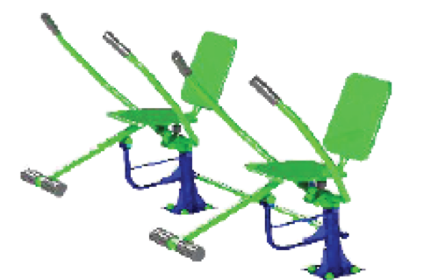
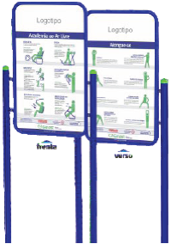

Rotação Vertical com Diagonal Dupla Puxador Peitoral Duplo Star
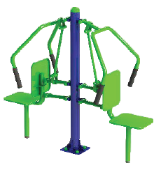
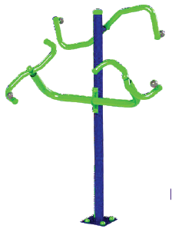

Simulador de Escada INDIVIDUAL Cavalgada INDIVIDUAL

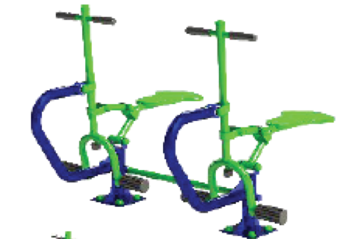
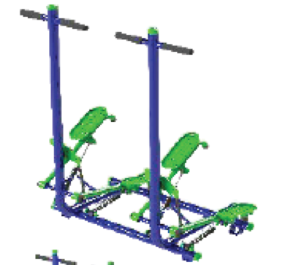

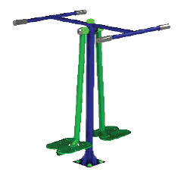
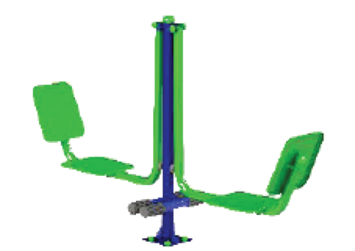
Pressão de Pernas DUPLO Surf Duplo

Alongador 3 ALTURAS
Jogo de Barras
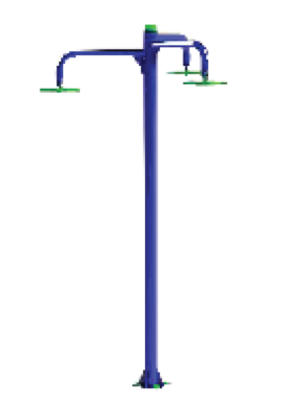
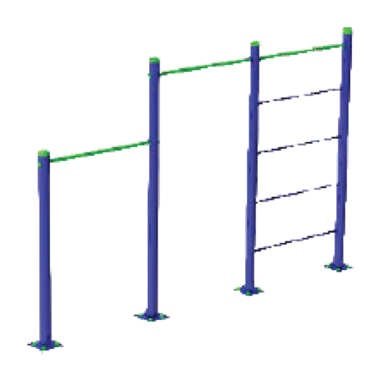

Cavalgada DUPLA Esqui DUPLO
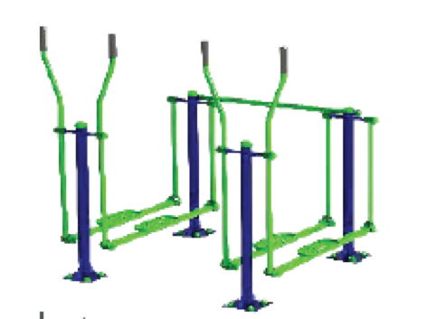
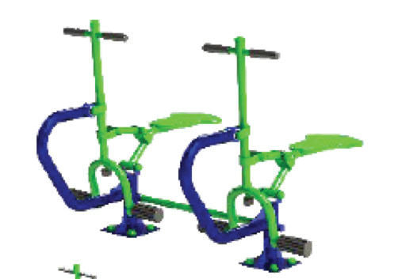

Caminhada DUPLA Múltiplo Exercitador
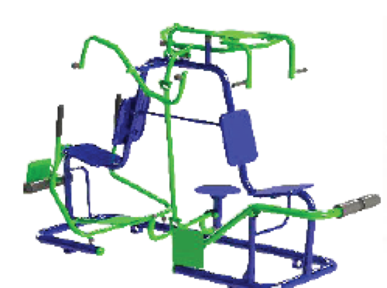
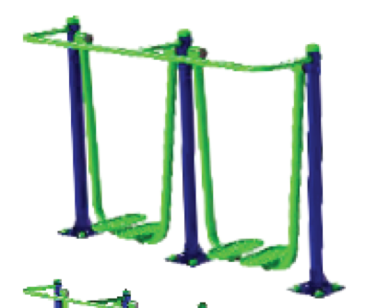

Jogo de Barras em Nível Rotação Diagonal DUPLO

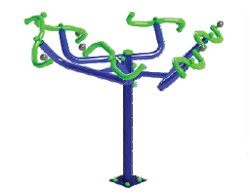
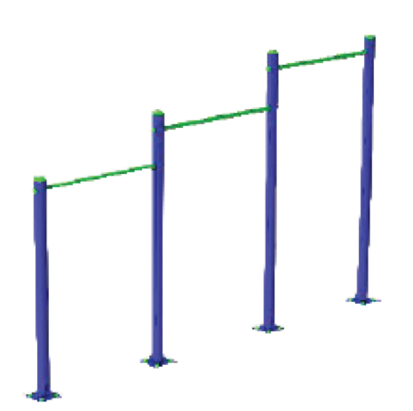

Barra Paralela Standart Adução e Abdução de Braços
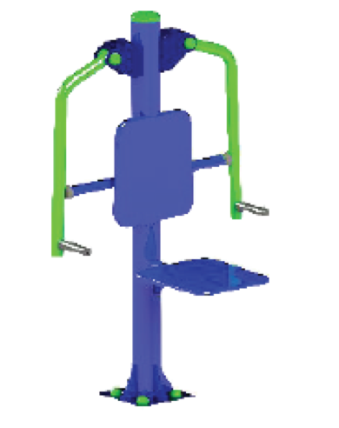
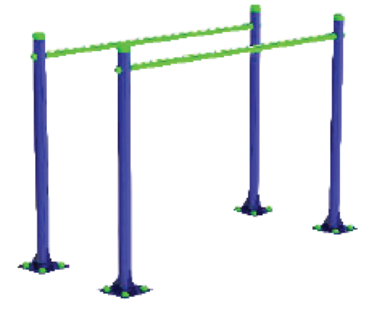

Elíptico Mecânico INDIVIDUAL Bicicleta de Cadeira INDIVIDUAL

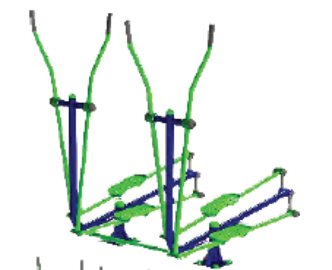
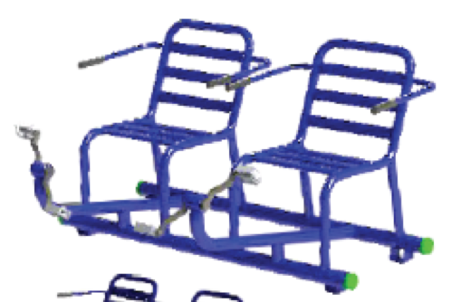

Puxador Costas Duplo Star Paralela Dupla Star
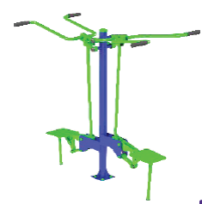
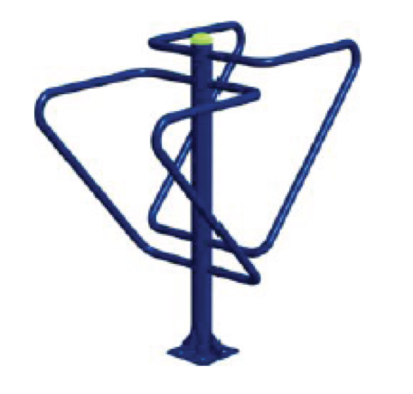

Abdominal DUPLO Rotação Vertical DUPLO

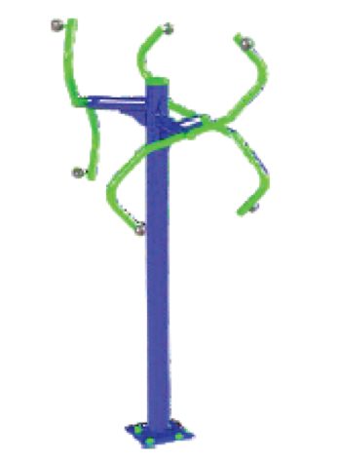
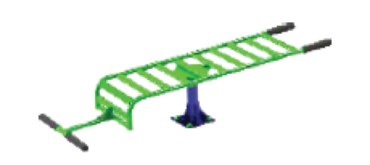

Barras de Marinheiro

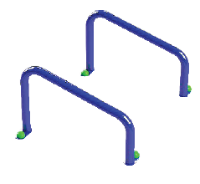

MODELOS DOS BRINQUEDOS E MOBILIÁRIOS SUSTENTÁVEIS (fotos meramente ilustrativas)

Banco de mourões de eucalipto torneado, com encosto.

Escorregador duplo de eucalipto torneado e tábuas de pinus tratado.
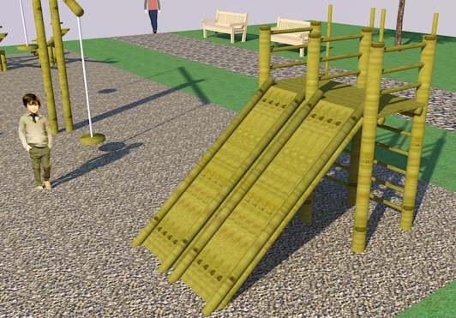

Balanço moto de 3 lugares

Gaiola labirinto

Gangorra tripla

Tamborete

Mesa de xadrez

Quiosque

Casinha com balanço

